
2024年3月27日
株式会社ホビージャパン
ホビージャパンMOOK
お気楽ガンプラ製作ガイド
お気楽モデリングレベルアップ講座
2024年3月27日(水)発売
株式会社ホビージャパン（本社：東京都渋谷区、代表取締役社長：松下大介）は、プロモデラーらいだ～Joeによるガンプラ製作ムック「お気楽ガンプラ製作ガイド お気楽モデリングレベルアップ講座」を2024年3月27日(水)より全国書店で発売いたします。

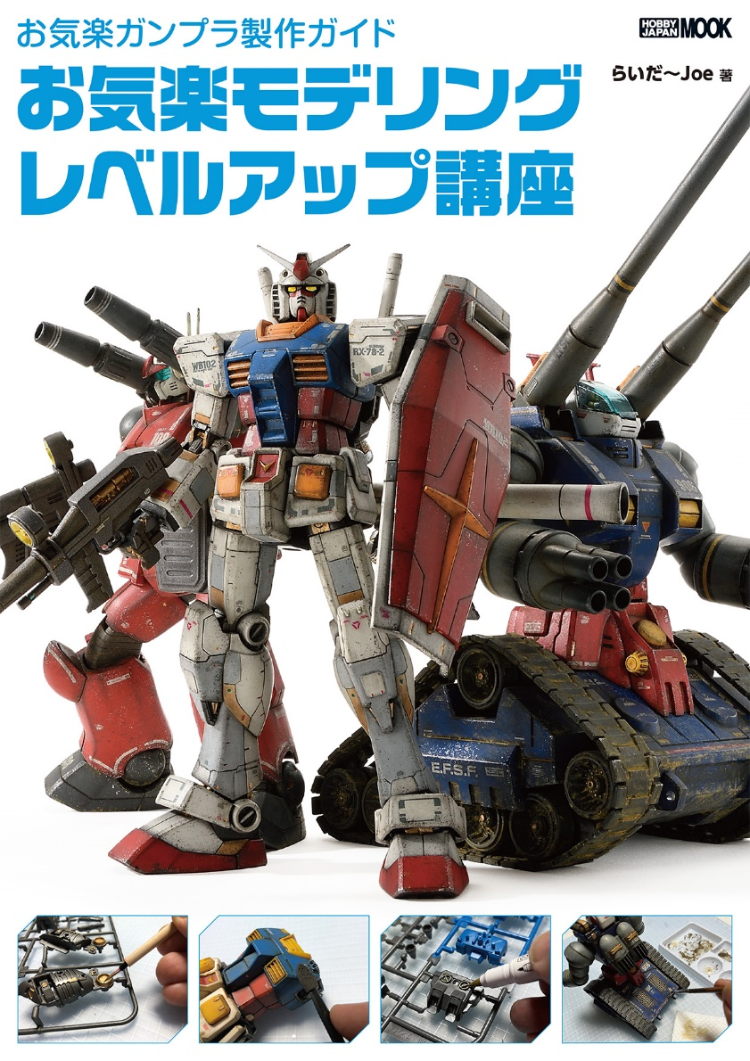
帰ってきた! 気軽に楽しむガンプラ製作ガイド!!
プロモデラー・らいだ～Joe氏のガンプラ製作テクニックをまとめたムック「お気楽ガンプラ製作ガイド お気楽モデリングレベルアップ講座」が3月27日(水)に発売！
月刊ホビージャパンのガンプラモデラーとして、低コストかつ時短モデリングを提唱する、らいだ～Joe氏によるガンプラHOW TO本の第2弾。今回は「月刊ホビージャパン2022年4月号」の特集“お気楽モデリング2022”の内容に、本書のための新規作例や書き下ろしテキストを加えた豪華版です。お手軽かつ効果抜群のガンプラテクニックを、豊富な工程写真を交えて解説していきます。

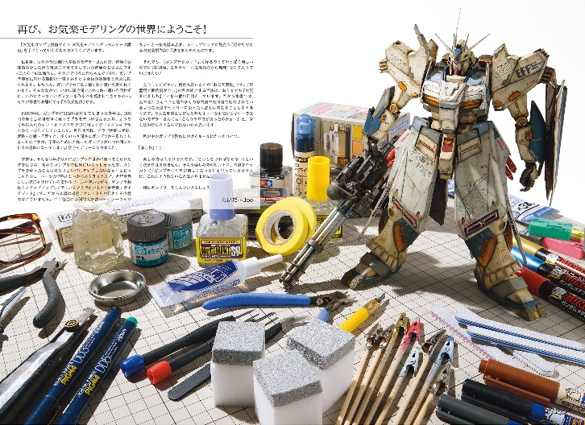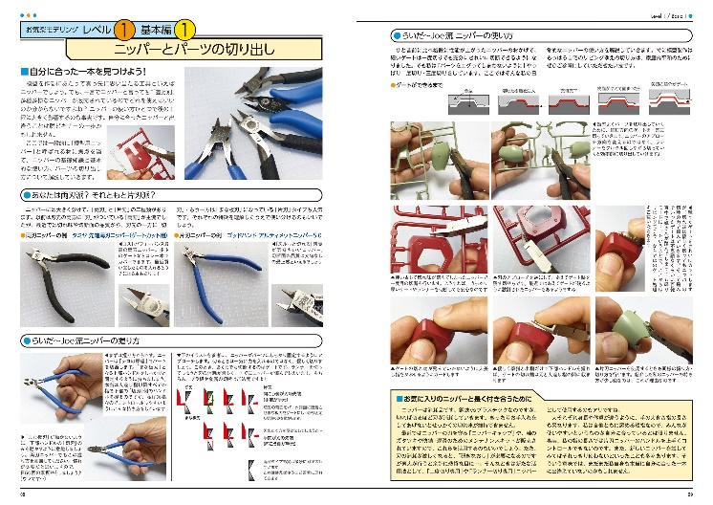
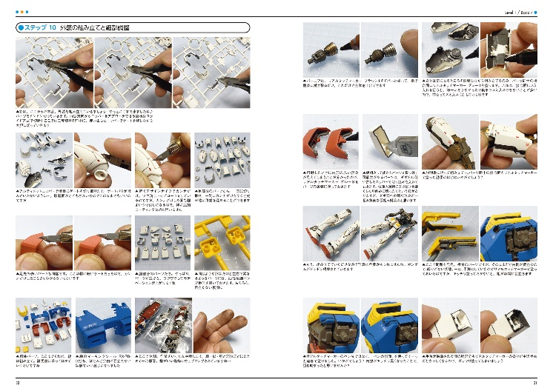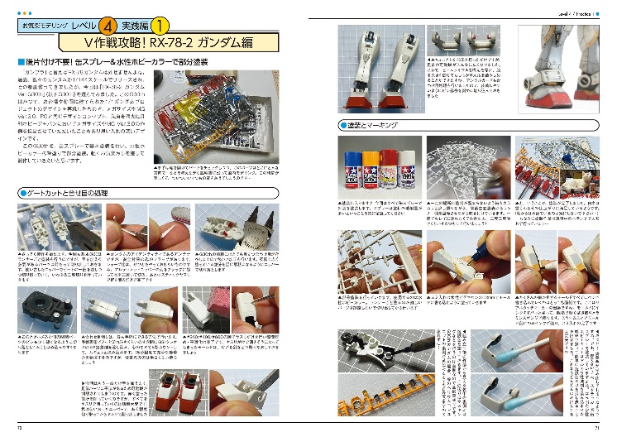

【商品情報】
お気楽ガンプラ製作ガイド お気楽モデリングレベルアップ講座
●発売日：2024年3月27日（水）
●定価：2,750円（本体2,500円＋税10%）
●雑誌コード：68159-59
●ISBNコード：978-4-7986-3440-1
●JANコード：9784798634401
●判型：A4判 平綴じ
●発売元：ホビージャパン

【権利表記】
©創通・サンライズ

【プレスリリースに関するお問い合わせは下記まで】
株式会社ホビージャパン 広報宣伝課 並木・有賀・岡本
〒151-0053 東京都渋谷区代々木 2-15-8 E-mail：pr@hobbyjapan.co.jp
TEL：03-5304-9115 URL：https://hobbyjapan.co.jp/

